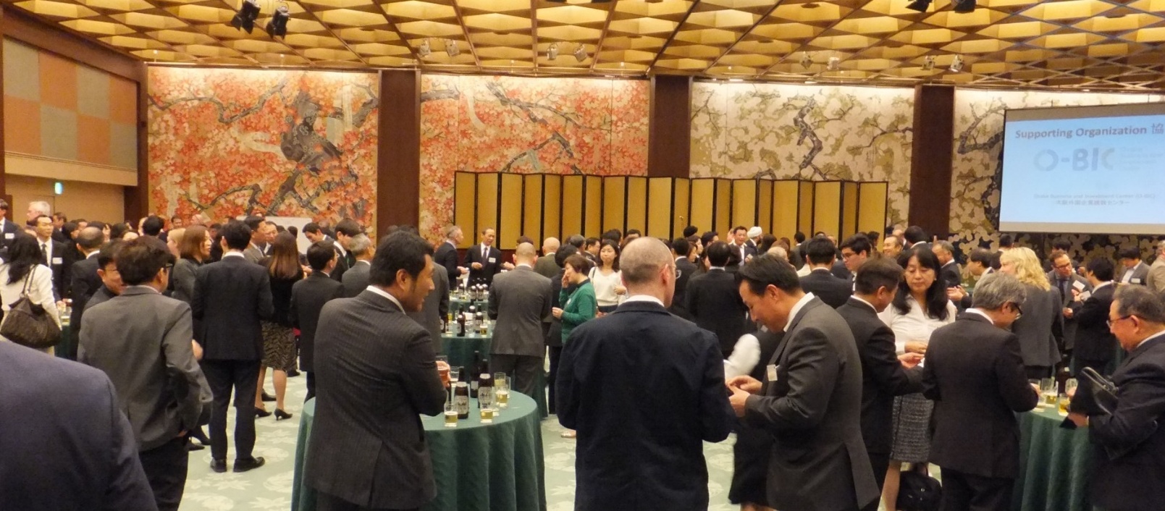
2019関西インターナショナル名刺交換会

毎年好評の「2019 関西インターナショナル名刺交換会」（第10回）を開催致します。
本イベントは、関西において最大級の国際的な名刺交換会です。日本企業だけでなく、在関西外国公館・経済団体、外資系企業など様々な分野の方々とネットワークを広げて頂ける絶好の機会です。
当日は、軽食のご提供および抽選会を予定しております。
在日外国企業とのビジネスや海外最新事情の収集にご関心をお持ちの方など、ご同僚・ご友人もお誘い合わせの上、ぜひご参加下さい。

[日時]2019年11月13日（水）18:30～21:00（受付：18:00～）
[会場]ヒルトン大阪35階スカイバンケット（大阪市北区梅田1-8-8）

[主 催]大阪商工会議所、在日米国商工会議所－関西支部
[共 催]在日本印度商業会議所、関西中華総商会(予定)
[協 力]在日アイルランド商工会議所、日本イスラエル商工会議所関西本部、在日英国商業会議所、
(予 定)在日オーストラリア・ニュージーランド商工会議所、オーストリアビジネス協議会、
在日オランダ商工会議所、関西カナダビジネスアソシエーション、在日カナダ商工会議所、
関西駐在韓国企業連合会、大韓貿易投資振興公社（ＫＯＴＲＡ）大阪貿易館、
在日スイス商工会議所、在日スウェーデン商工会議所、台湾貿易センター(TAITRA）、
在日ドイツ商工会議所、在日ブラジル商工会議所、在日フランス商工会議所、関西日加協会、
大阪外国企業誘致センター、日本貿易振興機構（ジェトロ）大阪本部
[形 式]立食(軽食つき)
[定 員]250名（先着順）※満員になり次第、締め切らせて頂きます。
[参加費]10月24日までのお申込み:9,000円/人
10月25日以降のお申込み/当日受付:10,000円/人
（軽食代、抽選会用くじ引き券１枚込み）
※参加費は事前に指定の口座（裏面参照）にお振込みください
[抽選会]くじ引き券２枚目以降につき、別途１枚５００円
（複数枚可。当日受付にて現金でお支払い下さい）
※2017年は、くじ引き参加費計14万7,500円を 母子家庭に食料を無料で供給する「NPO法人フードバンク関西」に全額寄付致しました。
[申込み]大商HPもしくは裏面申込書に必要事項をご記入の上、E-mail/FAXでお申し込みください。
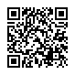
http://www.osaka.cci.or.jp/event/seminar/201909/D11191113011.html

[問合せ]大阪商工会議所 国際部 舘林、名越
TEL: 06-6944-6400 FAX: 06-6944-6293 E-mail: intl@osaka.cci.or.jp

○プログラム（予定）
１８：３０ 開会
主催者挨拶 大阪商工会議所 国際ビジネス委員長 冨田 稔氏
主催者挨拶 在日米国商工会議所－関西支部 副会頭 スティーブ・ザーカー 氏
VIP紹介、乾杯挨拶 、集合写真撮影
１９：００ 自由歓談
２０：２０ 抽選会
２１：００ 閉会

○お申し込み方法
◆参加費：１０月２4日までのお申込み ９，０００円/人
１０月２5日以降のお申込み/当日受付 １０，０００円/人
（軽食代、抽選会用くじ引き券１枚込み。参加費は事前に下記宛てにお振込み下さい）
◆申込み：大商HPもしくは下記申込書に必要事項をご記入の上、E-mail/FAXでお申し込みください。
http://www.osaka.cci.or.jp/event/seminar/201909/D11191113011.html

・参加費は下記銀行口座へ11月6日（水）までにお振込みください。（振込手数料はご負担下さい。）
※申し込み後のキャンセルにつきましてはキャンセル料を100%申し受けますのでご都合が悪い場合は、代理方のご参加をお願い致します。
※請求書をご入用の方はその旨、参加申込書にお書き添え下さい。
・参加証を開催日の約１週間前にE-mailでお送りしますので、当日は印刷の上ご持参ください。
◆お支払：①振込口座名：大阪商工会議所（オオサカショウコウカイギショ）
依頼人番号「9034100110」
②お振込銀行：りそな銀行大阪営業部（当座）808726
三井住友銀行船場支店（当座）210764
三菱UFJ銀行 瓦町支店（当座）105251

◆お問合せ：大阪商工会議所 国際部 舘林、名越
TEL: 06-6944-6400 FAX: 06-6944-6293 E-mail: intl@osaka.cci.or.jp
********************************************************************************
大阪商工会議所国際部 舘林、名越行
（E-mail: intl@osaka.cci.or.jp/FAX：06-6944-6293）番号をお間違えのないようお願い致します

2019関西インターナショナル名刺交換会（11/13） 申込書

会社・団体名 |  | 日
Company Name |  | 英
国 名 |  | 日 | 例）日本 |  |  | Country |  | 英 | Ex) Japan
部署・役職名 |  | 日 |  |  |  | 氏名 |  | 日
Title / Department |  | 英 |  |  |  | Name |  | 英
住所 address |  |  | (〒 )
TEL |  |  |  | FAX |  |  | E-mail
参加費 | - 円を 月 日に振り込みます ②振込み人名義（カナ ）
※ご記入頂いた情報は、大阪商工会議所からの各種連絡・情報提供に利用させていただくほか、共催・協力団体に参加者名簿として提供、また当日の名札作成に利用させていただきます。

